
МИНИСТЕРСТВО НАУКИ И ВЫСШЕГО ОБРАЗОВАНИЯ РОССИЙСКОЙ ФЕДЕРАЦИИ

ФЕДЕРАЛЬНОЕ ГОСУДАРСТВЕННОЕ БЮДЖЕТНОЕ
ОБРАЗОВАТЕЛЬНОЕ УЧРЕЖДЕНИЕ
ВЫСШЕГО ОБРАЗОВАНИЯ
«ДОНСКОЙ ГОСУДАРСТВЕННЫЙ ТЕХНИЧЕСКИЙ УНИВЕРСИТЕТ»
(ДГТУ)

ОТЧЁТ
по лабораторной работе № 8
«Генерация и интерполяция в латентном пространстве»

по дисциплине
«Искусственный интеллект в креативных технологиях»

Вариант 27
набор 5 «два диска» × фактор 3 «латент d=8 → d=2»

Выполнил: Котов Дэвид Арсенович
Группа: Т26ИИКТ-МИМО11

2026

1. Цель, набор, фактор, гипотеза и допуск

1.1. Цель
Построить VAE на синтетических сценах, получить сэмплы и промежуточные изображения и проверить влияние уменьшения латентного вектора на четыре показателя. Для двух дисков отдельно проверить сохранение обоих объектов на пути интерполяции.

1.2. Вариант 27
Таблица 1 — Условия эксперимента
Параметр | Значение
Вариант | 27 = (5 − 1) · 6 + 3; набор two_discs, фактор latent_8_to_2
A / B | ConvVAE d=8 / d=2; β=1, lin, temp=1, epochs=30
Обучение | Adam lr=0,002, batch=128; сумма квадратов по пикселям + β·KL; разогрев 10 эпох
Данные / seed | 4096 train, 1024 test; данные seed 7, обучение 101–105
Единственное изменение | d: 8 → 2; остальные поля конфигурации совпадают

1.3. Гипотеза и практический допуск до запуска
Запись в LR08/reports/journal.md датирована 02.11.2026 19:03:06 UTC. Основная серия начата в 19:37 UTC. Общие закономерности из методики были известны; результаты выданных прогонов не подставлялись вместо собственного опыта. Предварительные пороги и предсказания сохранены.
Таблица 2 — Предсказания по метрикам
Метрика | Ожидание B−A | Допуск
Реконструкция | Снижение более 1 дБ | ±1 дБ
Интерполяция | Снижение более 1 дБ | ±1 дБ
Сэмплы | Снижение более 1 дБ, менее уверенный прогноз | ±1 дБ
R² факторов | Снижение более 0,05 | ±0,05

Механизм: сцена имеет четыре координаты центров, а B передаёт информацию через две оси. Ожидались потеря части координат, размытие или исчезновение диска. Сокращение d также меняет ёмкость и суммарный KL. Для всех четырёх метрик больше — лучше; граница включена в нейтральную область. Допуски взяты из методики и после результата не менялись.

2. Данные, лицензии и ограничения
Функция L.dataset(two_discs) создаёт RGB float32 3×32×32, значения 0–1. Фон — фиксированный серый градиент; янтарный и розовый диски имеют постоянные радиусы 0,12 и цвета (1; 0,76; 0,29) и (0,95; 0,35; 0,55). Четыре фактора f₀…f₃ задают центры (0,15+0,3f₀; 0,15+0,7f₁) и (0,55+0,3f₂; 0,15+0,7f₃). Диски могут перекрываться в оригинале; розовый рисуется последним.
np.random.default_rng(7) порождает одинаковые данные для всех моделей: 4096 train и следующие 1024 test. Отпечатки данных совпали с LR07. Для интерполяции 200 пар test выбираются с seed 11; истинная сцена строится по интерполированным факторам, а не смешением изображений.
Внешних данных и предобученных весов нет: сцены порождены учебным кодом. Отдельная лицензия выданных материалов не указана; MIT собственного кода на них не распространяется. Веса не сохранены; конфигурации и SHA-256 тензоров моделей находятся в results_v27.json.
Ближайший PSNR сэмпла не проверяет разнообразие; R² отражает линейную связь, а не независимость латентных осей. Выводы по синтетическим дискам не переносятся на фотографии без проверки.

3. Среда
Таблица 3 — Фактическая среда
Поле | Значение
Engee / Julia | 26.10.2-H2 / 1.12.6, подтверждены сеансом и снимками
Python / платформа | 3.11.11 / Linux-6.8.0-117-generic-x86_64-with-glibc2.35
Пакеты | torch 2.4.1+cpu, numpy 2.1.3, Pillow 11.1.0
Вычисления | CPU, float32, 3 потока в основной серии; CUDA=False
Детерминизм | cudnn.deterministic=False; cudnn.benchmark=False; deterministic_algorithms=False
Длительность | Основная серия с диагностикой 422,01 с (7,03 мин); одно обучение A=36,91 с, B=37,40 с

В исходном JSON поля Engee и Julia равны null: запуск не передал их в Python. Версии дополнены в отчёте и паспорте по сообщению сеанса и снимкам; исходные JSON и манифест не редактировались. Отсутствующий при первом запуске lab07_lib.py был загружен; успешный расчёт подтвердил полный SHA-256 всех учебных файлов.

4. Ход работы
Julia запускает Python синхронно с выводом в TXT. V.get_model обучает и кэширует модели по набору, d, β, эпохам и seed. После пяти пар обучений V.variant_summary измеряет реконструкцию, интерполяцию, сэмплы и R²; обёртка записывает значения каждого seed и восстанавливает исходную функцию. Учебные библиотеки не менялись.
VARIANT = 27
c, k = divmod(VARIANT - 1, 6)
a_cfg, b_cfg = V.settings(V.FACTORS[k])
assert {q: (a_cfg[q], b_cfg[q]) for q in a_cfg
if a_cfg[q] != b_cfg[q]} == {"d": (8, 2)}
result = V.variant_summary(VARIANT)
Кодировщик выдаёт μ и log σ²; обучение использует z=μ+σ·ε и потери SSE+β·KL, вес KL растёт первые 10 эпох. Реконструкция оценивается по μ на 1024 test. Интерполяция — средний PSNR для 200 пар в t=0,25; 0,5; 0,75. Для 256 сэмплов z∼N(0,I) seed=1000+seed обучения вычисляется PSNR ближайшей тестовой сцены.
R²: регрессия по μ с константой обучается на train, проверяется на test; solve в float64 с ridge 10⁻⁶. По пяти seed вычислены среднее A, выборочное s базы ddof=1, среднее B, Δ=B−A и |Δ|/s. Правило |Δ|>2s учебное, не формальный статистический тест. Ни одна метрика этого фактора не является заведомо неизменным контролем.

5. Результаты

5.1. Таблица четырёх метрик
Таблица 4 — Основная серия, seed 101–105
Метрика | A, d=8 | s базы | B, d=2 | Δ | |Δ|/s | >2s | Класс
Реконструкция, дБ | 25,0573 | 0,4267 | 19,7569 | −5,3004 | 12,421 | да | ухудшение
Интерполяция, дБ | 21,1922 | 0,3293 | 18,9960 | −2,1963 | 6,670 | да | ухудшение
Сэмплы, дБ | 21,2395 | 0,2239 | 20,3460 | −0,8935 | 3,990 | да | нейтрально
R² факторов | 0,8356 | 0,0113 | 0,2591 | −0,5764 | 51,202 | да | ухудшение

Все четыре эффекта превышают 2s. По практическому допуску реконструкция, интерполяция и R² ухудшились; сэмплы нейтральны. Различие критериев для сэмплов обсуждается отдельно. Средняя картинка даёт 17,310432 дБ; средние реконструкции A/B выше неё на 7,746882 и 2,446512 дБ.
Таблица 5 — Отдельные измерения
Seed | Режим | Реконстр. | Интерпол. | Сэмплы | R²
101 | A | 24,8994 | 21,0039 | 21,1555 | 0,8433
102 | A | 25,7052 | 21,6044 | 21,6187 | 0,8516
103 | A | 25,2109 | 21,4350 | 21,0628 | 0,8273
104 | A | 24,8984 | 21,1330 | 21,2558 | 0,8272
105 | A | 24,5727 | 20,7849 | 21,1047 | 0,8284
101 | B | 17,3059 | 17,5162 | 18,0800 | 0,1512
102 | B | 20,1082 | 19,6169 | 21,3693 | 0,3541
103 | B | 20,3721 | 19,6214 | 20,6836 | 0,2493
104 | B | 20,4304 | 19,3812 | 20,8072 | 0,3024
105 | B | 20,5681 | 18,8441 | 20,7901 | 0,2385

5.2. Диагностика латентного пространства
Таблица 6 — Оси μ на тестовой выборке
Seed | Режим | Активные оси | min std μ | max std μ | Средняя ‖μ‖
101 | A | 8 | 0,81574 | 1,04705 | 2,7207
102 | A | 8 | 0,47389 | 1,04448 | 2,6324
103 | A | 8 | 0,29260 | 1,06597 | 2,7312
104 | A | 8 | 0,79163 | 0,98259 | 2,6690
105 | A | 8 | 0,86209 | 1,04190 | 2,7511
101 | B | 0 | 0,00009 | 0,00014 | 0,0055
102 | B | 2 | 1,10098 | 1,11702 | 1,3381
103 | B | 2 | 1,01205 | 1,18835 | 1,4044
104 | B | 2 | 0,97547 | 1,13493 | 1,3450
105 | B | 2 | 0,98426 | 1,15361 | 1,3645

B, seed 101: реконструкция 17,305904 дБ против эталона средней картинки 17,310432 дБ; разность −0,004528 дБ. std μ по двум осям — 0,000139 и 0,000095; KL — 0,001292 и 0,001213 нат; активных осей 0 при пороге 0,05 нат. Это совокупные признаки почти схлопнувшегося решения, хотя μ не тождественно постоянна и R² не ноль. Этот запуск включён в серию. У остальных B активны две оси; у всех A — восемь.
Таблица 7 — Средние тестовые R² отдельных координат
Режим | Янтарный x | Янтарный y | Розовый x | Розовый y | Среднее R²
A | 0,9420 | 0,7409 | 0,9436 | 0,7158 | 0,8356
B | 0,2204 | 0,7541 | −0,0022 | 0,0642 | 0,2591

У B прежде всего потеряны координаты розового диска: x≈0 и y=0,0642. Лучше всего восстанавливается y янтарного (0,7541). Это связь факторов с полным кодом, а не назначение отдельным латентным осям конкретных смыслов. Четыре фактора не помещаются в две оси без потерь в данной реализации.

5.3. Сэмплы и исправление ошибки
Таблица 8 — Дополнительная диагностика распределения сэмплов
Источник сэмпла | PSNR ближайшего соседа, дБ | Серия
AE β=0, N(0,I) | 13,1378 | seed 101
AE β=0, N(μ̂,Σ̂) по train | 20,0380 | seed 101
VAE A, d=8, N(0,I) | 21,1555 | seed 101
VAE B, d=2, N(0,I) | 18,0800 | seed 101

Обычный AE d=8, β=0, seed 101: std μ по осям 3,817–7,041, средняя норма 21,173. Сэмплы из N(0,I) дают 13,1378 дБ; гауссиана со средним и ковариацией обучающих кодов — 20,0380 дБ (+6,9002 дБ). Результат приближается к VAE A seed 101 (21,1555 дБ), но не достигает его. Распределение оценено только по train; это отдельная диагностика одного seed, не основная серия. KL и активность осей AE не интерпретируются: выход log σ² при β=0 не обучался.

5.4. Лист сравнения
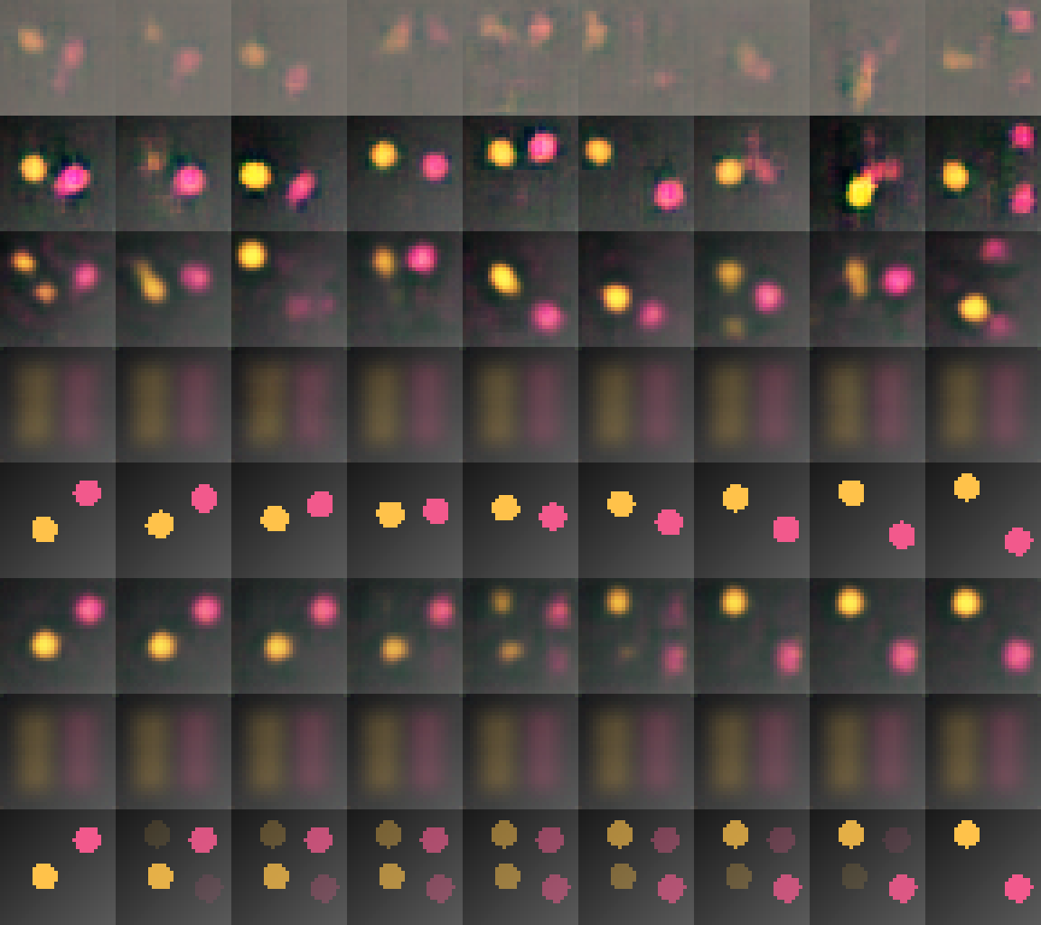
Рисунок 1 — Девять столбцов: t=0…1; тестовая пара 0/2, модели seed 101
Строки сверху вниз: 1) AE N(0,I); 2) AE из гауссианы по train; 3) VAE A d=8 N(0,I); 4) VAE B d=2 N(0,I); 5) истинный путь; 6) путь A; 7) путь B; 8) смешение пикселей. Для показа seed сэмплов 5; шум B — первые две координаты шума A. Это только визуальное сопоставление; количественная метрика использует исходный генератор V.metrics.
На показанном пути A различимы оба цвета, но в промежуточных кадрах фигуры размыты, розовая область местами тускнеет и смещается относительно истинного пути. Все девять показанных масок обоих цветов A непусты. У B с seed 101 вместо дисков видны почти одинаковые вытянутые пятна: объекты исчезают как отдельные фигуры на всём показанном пути. Смешивание пикселей оставляет полупрозрачные фигуры в исходных и конечных положениях; оно не строит промежуточную сцену. Перестановка объектов не установлена; при исчезновении B их положение оценить нельзя.

5.5. Форма дисков на пути интерполяции
Таблица 9 — 200 пар × три точки × пять seed для каждого цвета
Режим | Цвет | Пустые маски | Всего | Средний IoU | Доля пустых
A | Янтарный | 54 | 3000 | 0,5979 | 1,80 %
A | Розовый | 142 | 3000 | 0,5135 | 4,73 %
B | Янтарный | 601 | 3000 | 0,4699 | 20,03 %
B | Розовый | 2645 | 3000 | 0,0168 | 88,17 %

Маски: R>0,65, янтарный G−B>0,10, розовый B−G>0,05. Эталонные маски непусты. У A пусты 1,80 % янтарных и 4,73 % розовых масок, у B — 20,03 % и 88,17 %. Пороговая потеря маски не тождественна исчезновению фигуры, поэтому вывод дополнен просмотром. На девяти кадрах основной пары A оба цвета выше порога; у B seed 101 обе маски пусты во всех кадрах. Сохранение обоих объектов на всём пути не достигнуто.

6. Анализ

6.1. Классификация по допуску и значимость
Сэмплы: Δ=−0,8935 дБ, |Δ|/s=3,990 — больше 2s, но внутри ±1 дБ. Это заметное относительно разброса базы изменение без принятой практической значимости. При допуске ±0,25 и ±0,5 дБ класс ухудшение, при ±1–4 дБ нейтрально. При четырёхкратном допуске интерполяция также нейтральна; реконструкция и R² остаются вне допуска.
Описательные интервалы Δ±2SE по парным разностям: реконструкция [−6,5599; −4,0409], интерполяция [−2,8475; −1,5450], сэмплы [−1,9865; +0,1996] дБ; R² [−0,6434; −0,5095]. Это не формальные 95%-е доверительные интервалы при n=5. Для сэмплов диапазон пересекает ноль и границу допуска: разброс B больше, чем описывает одно s базы.

6.2. Сопоставление с гипотезой
Гипотезы ухудшения реконструкции, интерполяции и R² подтвердились. Прогноз ухудшения сэмплов более чем на 1 дБ не подтвердился по среднему. Визуальное ожидание потери объектов у B подтвердилось для показанного seed 101; вывод не обобщается на все непрерывные пути. Пороги после расчёта не менялись.

6.3. Альтернативные объяснения и угрозы валидности
Один синтетический набор, пять seed, 30 эпох и один сеанс CPU. Число осей меняет ёмкость, суммарный KL и геометрию кодов; скорости сходимости могут различаться. PSNR ближайшего соседа не измеряет разнообразие сэмплов, а R² не доказывает распутанность осей. Пороговые маски не заменяют просмотр; ошибки центров считаются только для непустых масок. Девять показанных кадров не доказывают сохранность объектов во всех точках непрерывного пути. Повторное обучение и новый сеанс отдельно не проверялись.
Падение среднего определяется не только неудачным seed 101: у B seed 102–105 реконструкция 20,108–20,568 дБ, всё ещё заметно ниже A. Близость B101 к эталону и почти постоянные μ поддерживают объяснение схлопыванием; его причину опыт отдельно не изолирует. Разогрев не гарантирует отсутствия таких решений у каждого набора и латента.

6.4. Демонстрационный вариант и прогон преподавателя
Таблица 10 — Сопоставление собственного варианта с выданной сводкой Engee
Метрика | Δ своего опыта | Δ выданной сводки | >2s свой / выданный | Класс
Реконструкция, дБ | −5,3004 | −5,2040 | да / да | ухудшение
Интерполяция, дБ | −2,1963 | −2,2070 | да / да | ухудшение
Сэмплы, дБ | −0,8935 | −0,9570 | да / да | нейтрально
R² факторов | −0,5764 | −0,5690 | да / да | ухудшение

Демо lab08_demo.py выполнено отдельно: набор disc, β=1→8. Реконструкция 26,372→22,529 дБ, интерполяция 22,553→21,902 дБ, сэмплы 23,242→23,210 дБ, R² 0,899→0,786. Значения и признаки 2s совпадают с выданным журналом Engee в точности сохранённого округления. Активных осей 7 при β=1 и 2 при β=8. Без разогрева seed 102 дал 17,2 дБ, с разогревом — 26,9 дБ; это диагностика демо набора disc, а не устранение схлопывания собственного B.
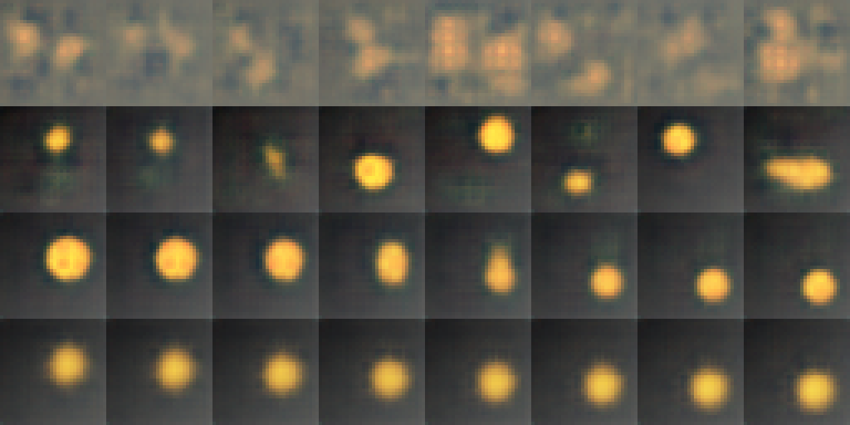
Рисунок 2 — Отдельное демо: сэмплы AE/VAE и пути VAE β=1/8, набор «диск»
Повторное обучение своей серии и новый сеанс не проверены. Совпадение округлённых чисел демо не доказывает побитового равенства весов. Результаты набора disc не подменяют опыт двух дисков.

7. Вывод
Уменьшение латента VAE с 8 до 2 ухудшило реконструкцию на 5,3004 дБ, интерполяцию на 2,1963 дБ и среднее R² на 0,5764 — вне практических допусков и выше 2s. Сэмплы изменились на −0,8935 дБ: эффект превышает 2s, но остаётся внутри ±1 дБ. Для четырёх факторов двух дисков d=2 в этой реализации недостаточно: часть координат теряется, а seed 101 показывает признаки схлопывания. Для этой задачи предпочтителен d=8.

8. Паспорт эксперимента, файлы, индивидуальный вклад
Таблица 11 — Краткий паспорт
Поле | Значение
Дата / вариант | 02.11.2026 / 27
Модели | VAE d=8→2, β=1, 30 эпох, разогрев 10 эпох; seed 101–105
Среда | Engee 26.10.2-H2, Julia 1.12.6, torch 2.4.1+cpu, float32
Проверки | Исходный манифест, пересчёт метрик, SHA исходного скрипта, PNG и текстовые выводы
Результаты | LR08/artifacts/engee/results_v27.json; comparison.png; out_v27.txt; demo/
Полный паспорт | LR08/reports/passport.md

Сводка независимо пересчитана по десяти измерениям; проверены обе записи исходного манифеста и целостность четырёх PNG, включая снимки экрана. SHA-256 сохранённого Python-скрипта совпал с записанным при выполнении. Полные выводы основной серии и демо сохранены; stderr демо пуст. Файл ngscript содержит код без встроенных выводов: выполнение подтверждают TXT и снимки. Engee 26.10.2-H2 и Julia 1.12.6 подтверждены сообщением сеанса и снимками; в исходном JSON эти два поля остались null и не исправлялись задним числом.
Исходники: LR08/src/lr08_variant27.py и LR08/src/LR08_variant27.jl; скрипт Engee: LR08/artifacts/engee/LR08_27.ngscript. Учебные файлы: LR08/assignment/src/ и LR07/src/lab07_lib.py. Журнал: LR08/reports/journal.md; снимки: LR08/reports/figures/. Репозиторий: https://github.com/BookWormDevid/Creative_AI_things.
Индивидуальная часть: предварительная постановка варианта 27, пять пар обучений в Engee, диагностика осей и отдельных координат, сравнение двух цветовых объектов, проверка распределения сэмплов AE, сопоставление 2s и практического допуска, интерпретация неудачного seed. Численные данные сохранены как получены; анализ и визуальные наблюдения добавлены после просмотра результатов.
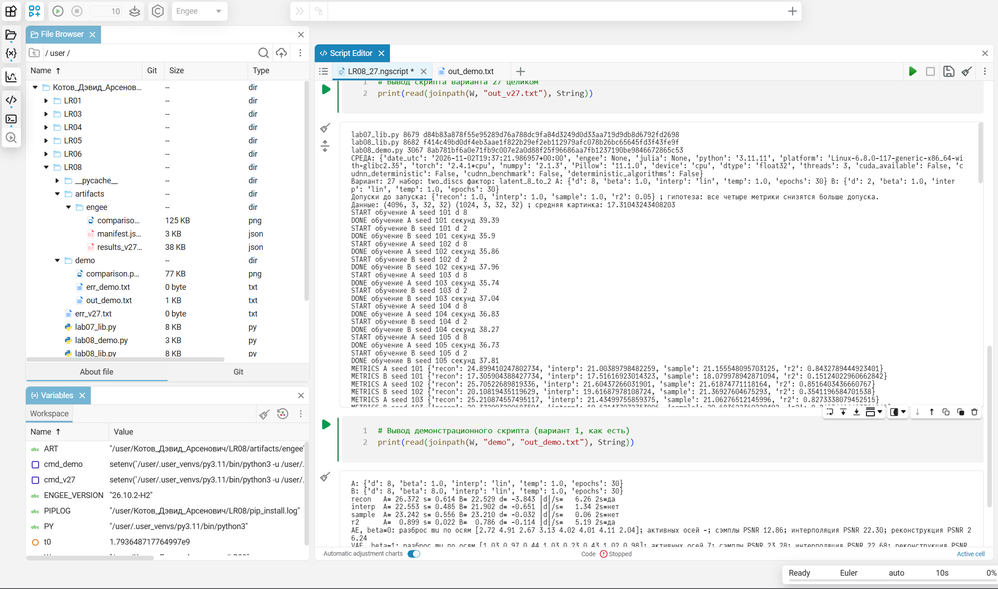
Рисунок 3 — Engee: вывод основной серии и демонстрационного запуска; полный текст сохранён отдельно

Приложение А. Ответы на контрольные вопросы

1. Что выдаёт кодировщик VAE и зачем репараметризация?
Среднее μ и log σ² распределения. Формула z=μ+σ·ε переносит случайность в ε∼N(0,I) и позволяет вычислять градиенты по параметрам кодировщика.

2. Из каких слагаемых состоят потери?
Ошибка реконструкции, здесь сумма квадратов по пикселям, и β·KL к N(0,I). Первая сохраняет сцену, второе согласует распределение кодов с априорным; вес β регулирует компромисс.

3. Почему сэмплы AE из N(0,I) могут быть непригодны?
Коды AE не согласованы с этим распределением. Здесь средняя норма кодов 21,173 и сэмплы 13,138 дБ; оценка гауссианы по train улучшила результат до 20,038 дБ.

4. Что происходит при увеличении β?
Обычно регуляризация усиливается, реконструкция теряет детали, число активных осей может уменьшиться. Улучшение интерполяции и сэмплов не гарантировано: в демо β=8 реконструкция хуже, сэмплы почти не изменились.

5. Латентная интерполяция и смешивание пикселей
Декодирование промежуточного кода может дать промежуточную сцену. Смешение пикселей накладывает две исходные фигуры. В работе истинный эталон получен интерполяцией порождающих факторов.

6. Чем отличаются линейная и сферическая интерполяции?
Линейная идёт по отрезку, сферическая — по дуге, учитывающей угол. Для равных норм сферическая сохраняет радиус; при разных нормах точное сохранение не гарантировано. Различие заметнее при большом угле между векторами. Здесь способ фиксирован как lin.

7. KL при μ=0,5 и σ=1 для одной оси
KL=−½(1+log σ²−μ²−σ²)=½·0,5²=0,125 нат.

8. Почему при смене способа интерполяции реконструкция и сэмплы — контроль?
Используется та же обученная модель, а меняется только путь между кодами. Реконструкция и распределение сэмплов не затрагиваются. В варианте 27 меняется d, поэтому все четыре метрики — отклик.

9. Как обнаружить активную ось?
Посчитать средний тестовый KL по оси; здесь порог >0,05 нат. Дополнительно смотреть std μ. У A активно восемь осей, у B101 — ноль, у остальных B — две. Для AE log σ² не обучался, поэтому критерий не интерпретируется.

10. Что сохранить для повторения?
Код и SHA, генератор и seed данных, train/test, обе конфигурации, seed обучения и сэмплов, параметры оптимизации и разогрева, пары и точки интерполяции, определения метрик и допуски, версии, устройство/потоки/dtype, TXT, изображения и манифест. Повторный сеанс требует отдельной проверки.

